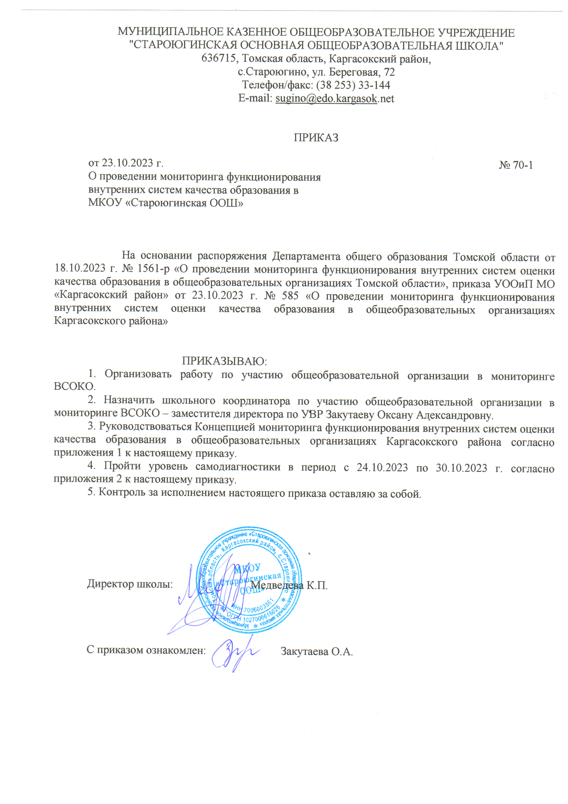
МУНИЦИПАЛЬНОЕ КАЗЕННОЕ ОБЩЕОБРАЗОВАТЕЛЬНОЕ УЧРЕЖДЕНИЕ
"СТАРОЮГИНСКАЯ ОСНОВНАЯ ОБЩЕОБРАЗОВАТЕЛЬНАЯ ШКОЛА"
636715, Томская область, Каргасокский район,
с.Староюгино, ул. Береговая, 72
Телефон/факс: (38 253) 33-144
E-mail: sugino@edo.kargasok.net

Приказ №
от 23.10.2023 г.
О проведении мониторинга функционирования
внутренних систем качества образования в
МКОУ «Староюгинская ООШ»

На основании распоряжения Департамента общего образования Томской области от 18.10.2023 г. № 1561-р «О проведении мониторинга функционирования внутренних систем оценки качества образования в общеобразовательных организациях Томской области», приказа УООиП МО «Каргасокский район» от 23.10.2023 г. № 585 «О проведении мониторинга функционирования внутренних систем оценки качества образования в общеобразовательных организациях Каргасокского района»

ПРИКАЗЫВАЮ:
1. Организовать работу по участию общеобразовательной организации в мониторинге ВСОКО.
2. Назначить школьного координатора по участию общеобразовательной организации в мониторинге ВСОКО – заместителя директора по УВР Закутаеву Оксану Александровну.
3. Руководствоваться Концепцией мониторинга функционирования внутренних систем оценки качества образования в общеобразовательных организациях Каргасокского района согласно приложения 1 к настоящему приказу.
4. Пройти уровень самодиагностики в период с 24.10.2023 по 30.10.2023 г. согласно приложения 2 к настоящему приказу.
5. Контроль за исполнением настоящего приказа оставляю за собой.

Директор школы: Медведева К.П.

С приказом ознакомлен: Закутаева О.А.

Приложение 1 к приказу № от
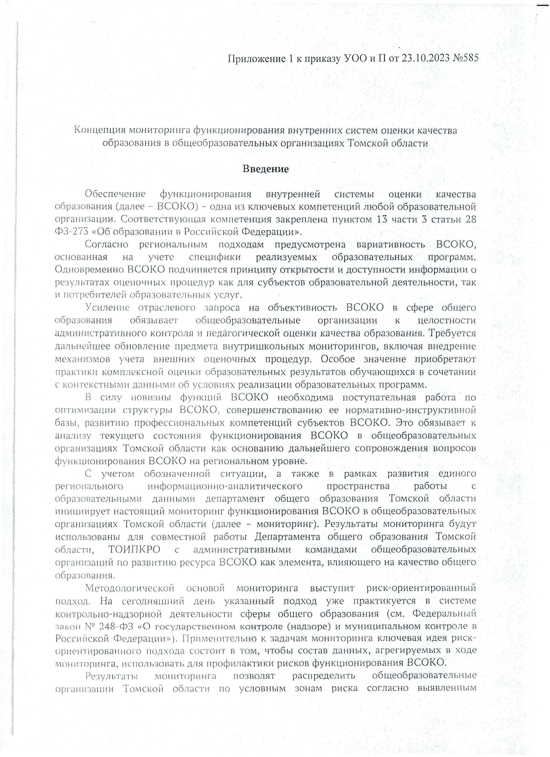

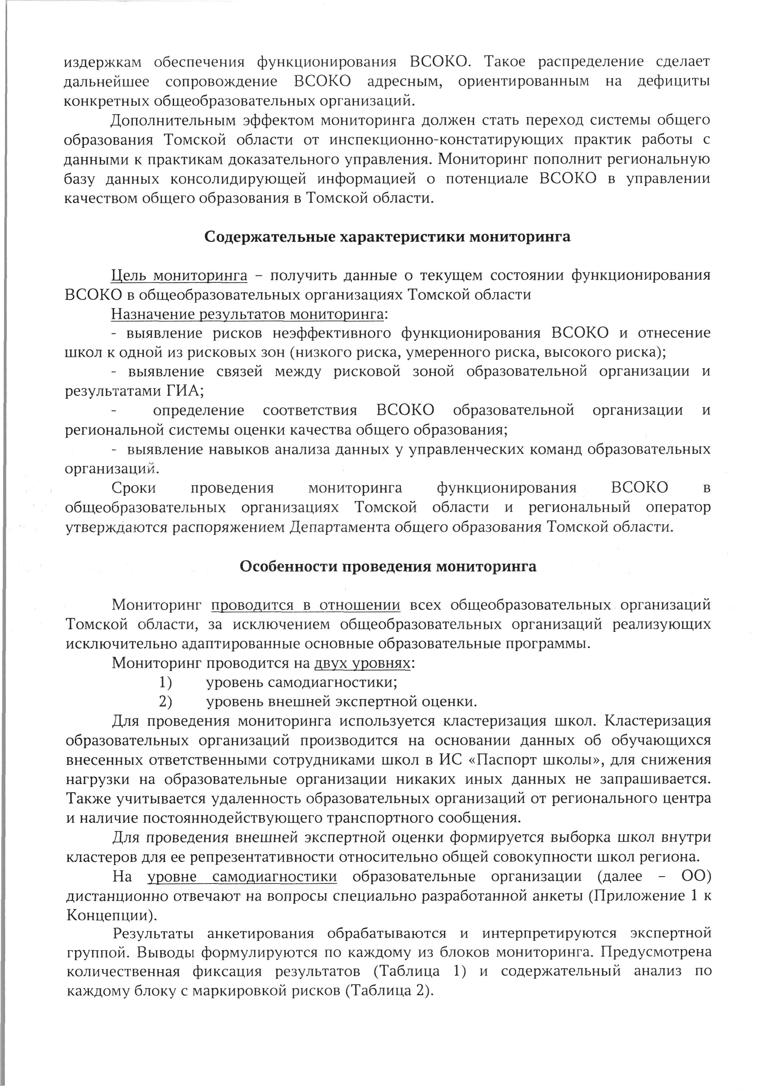

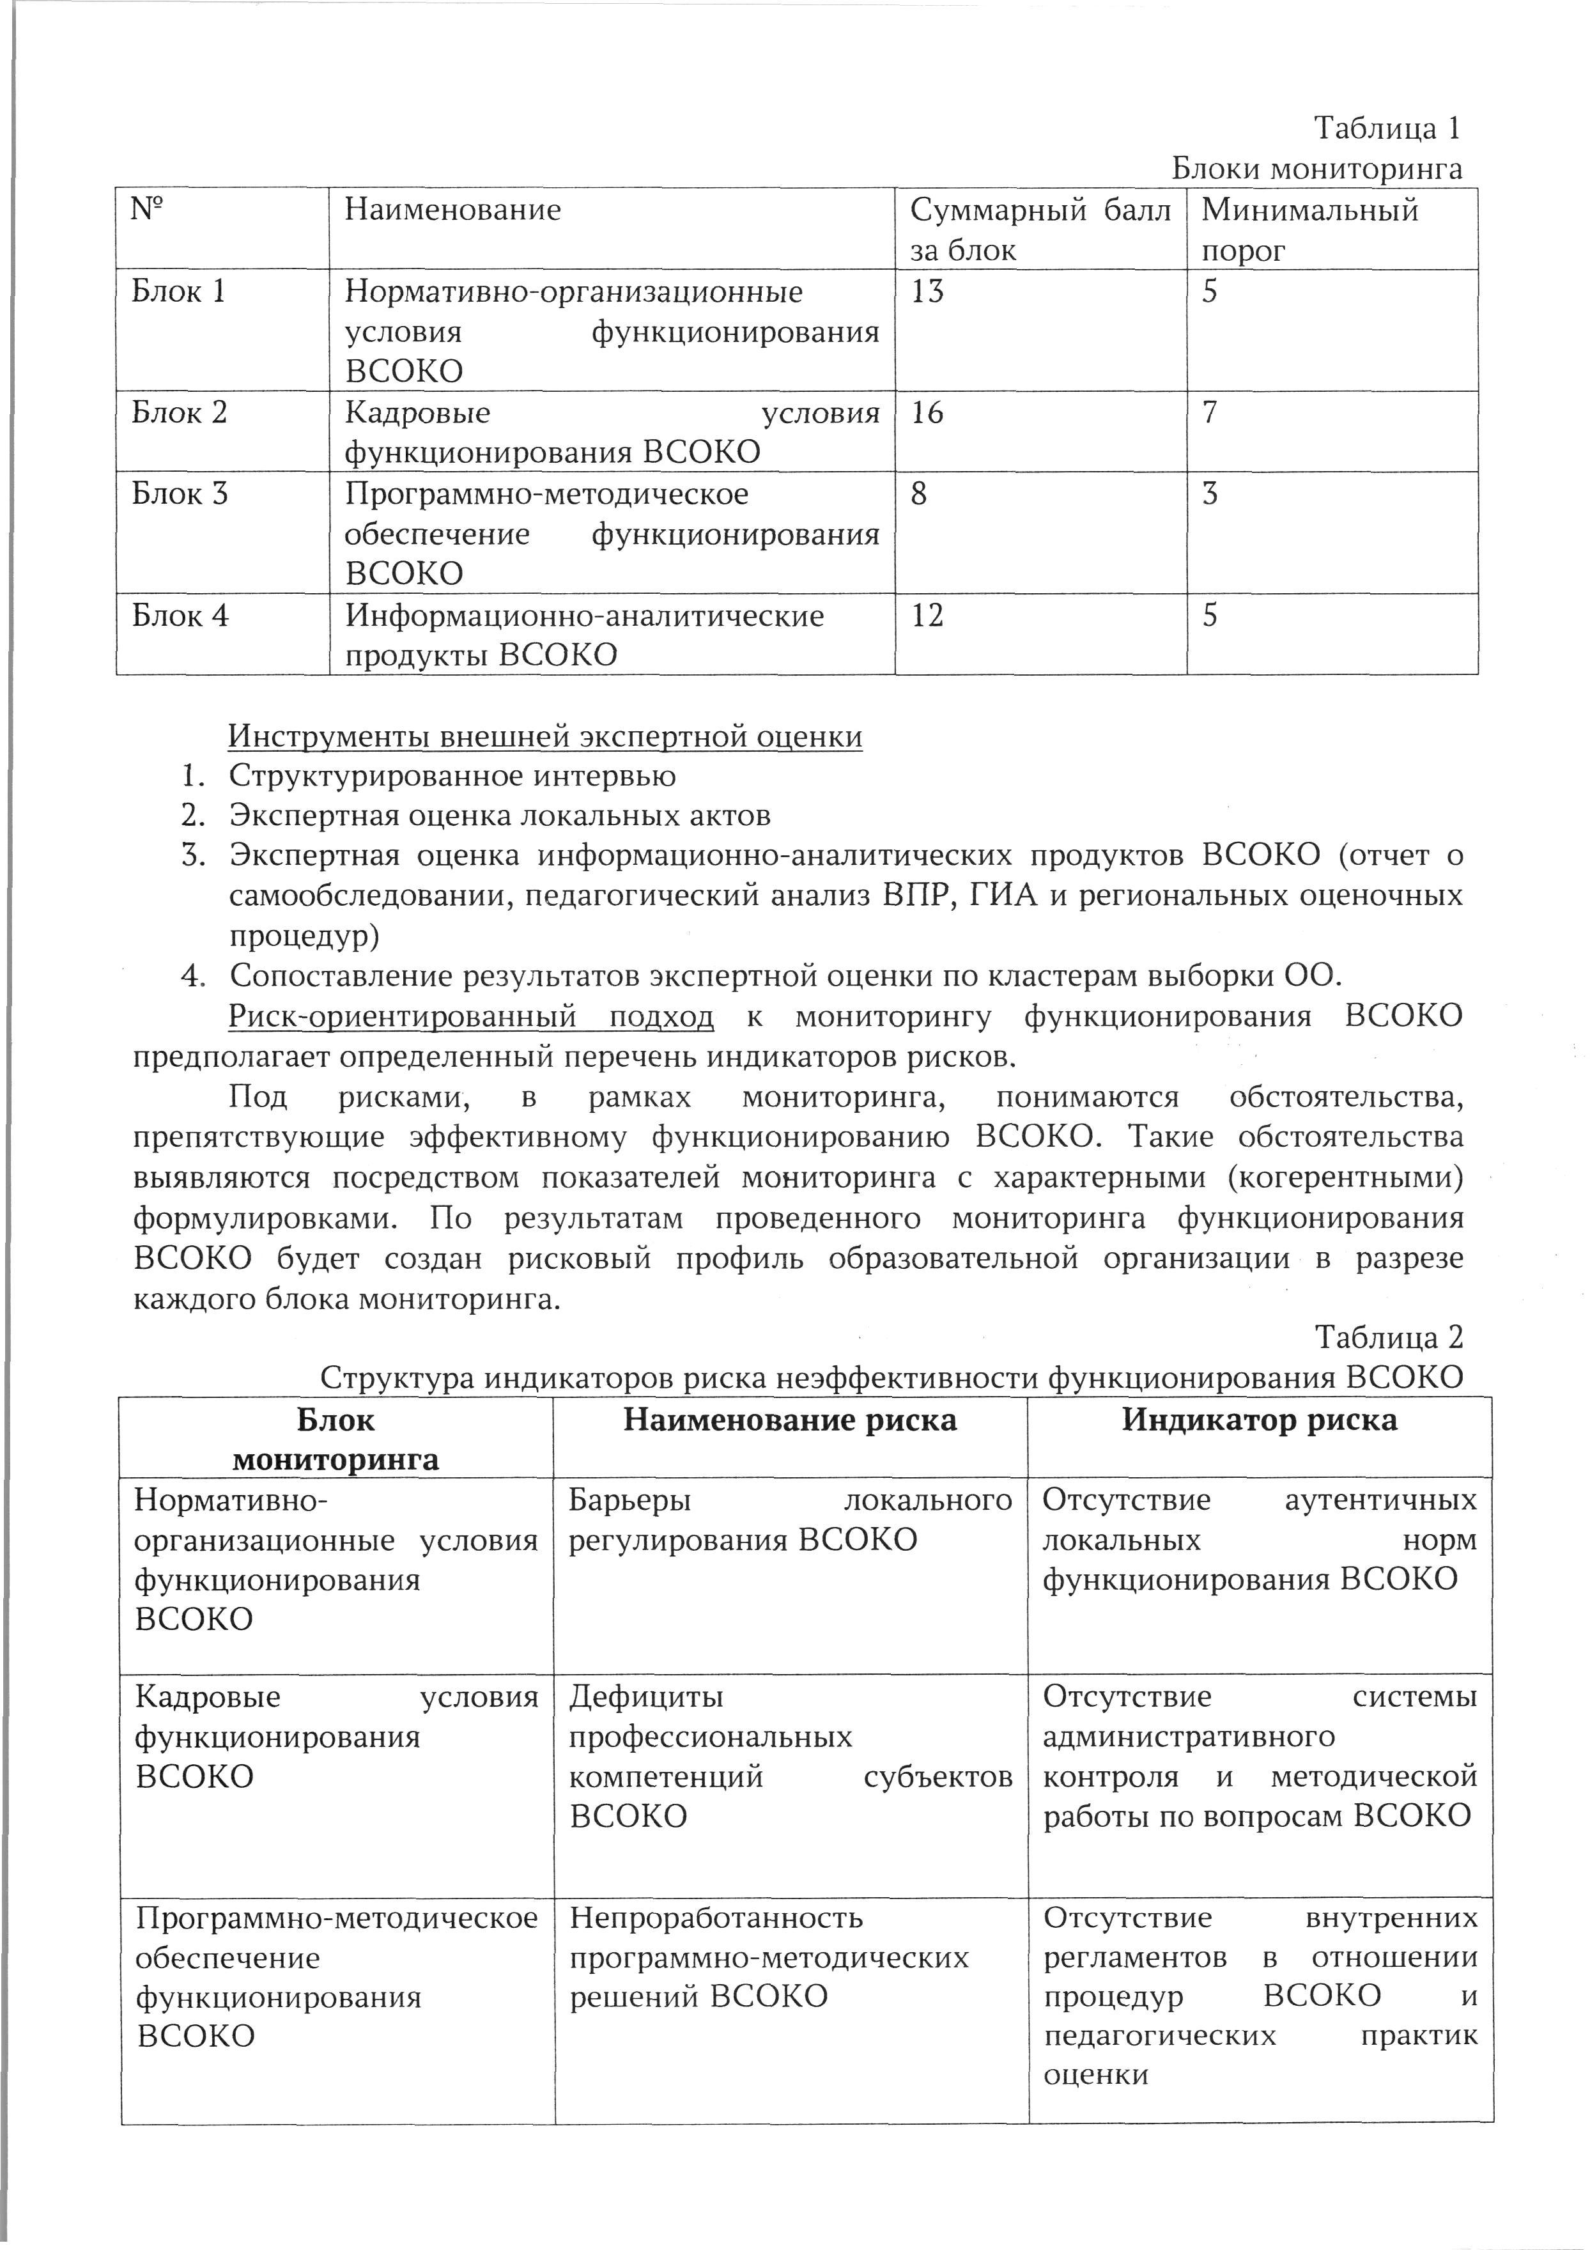

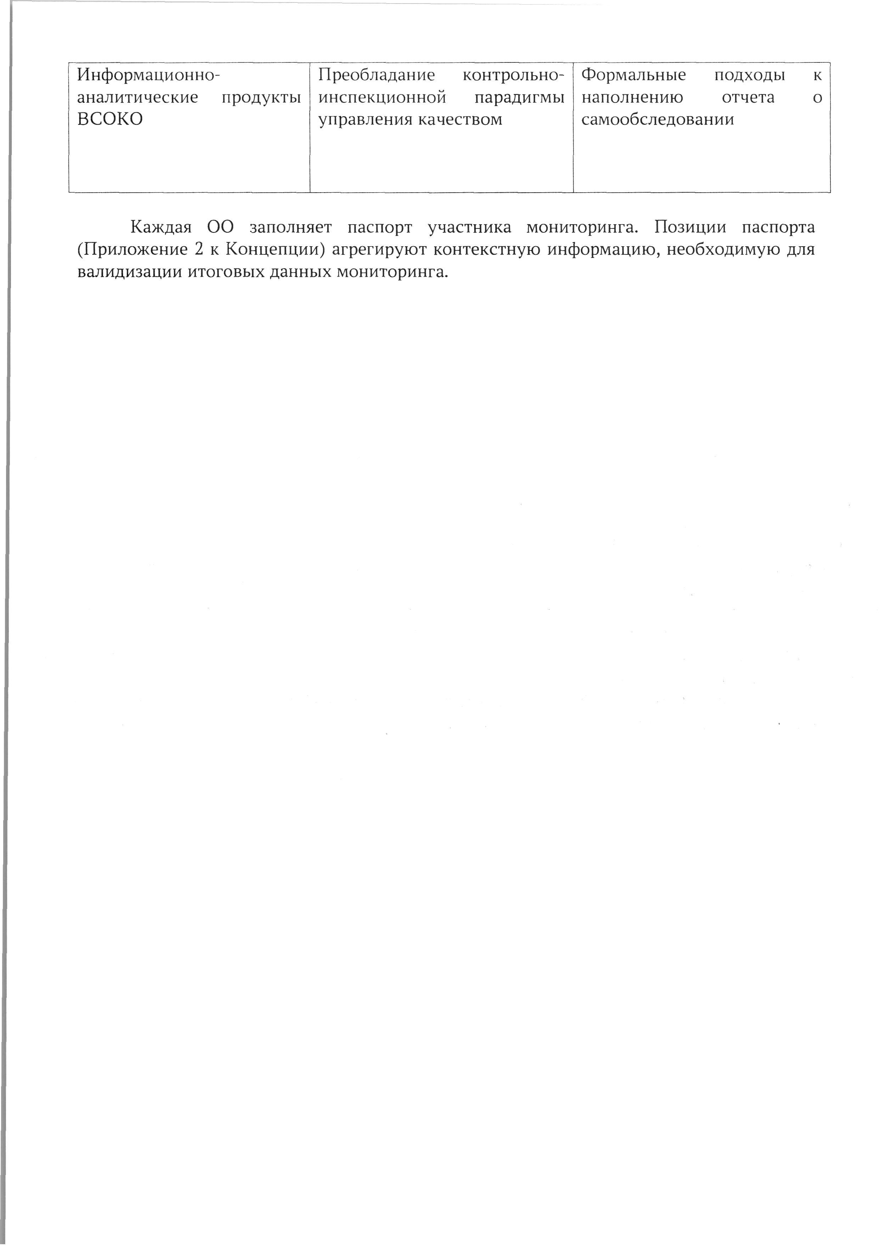

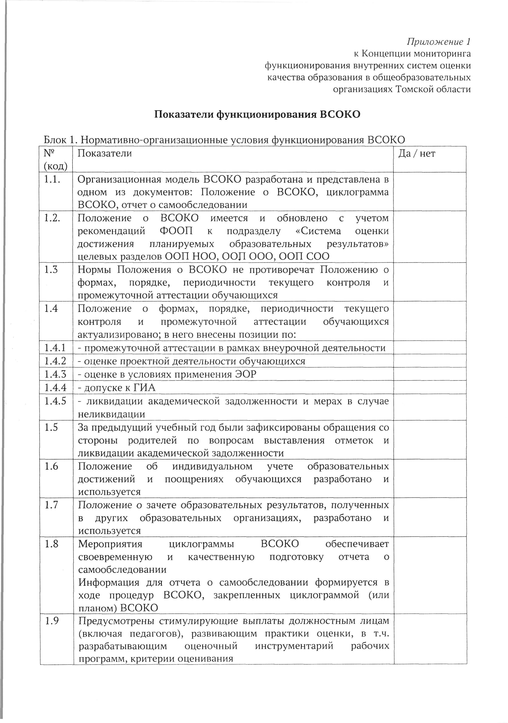

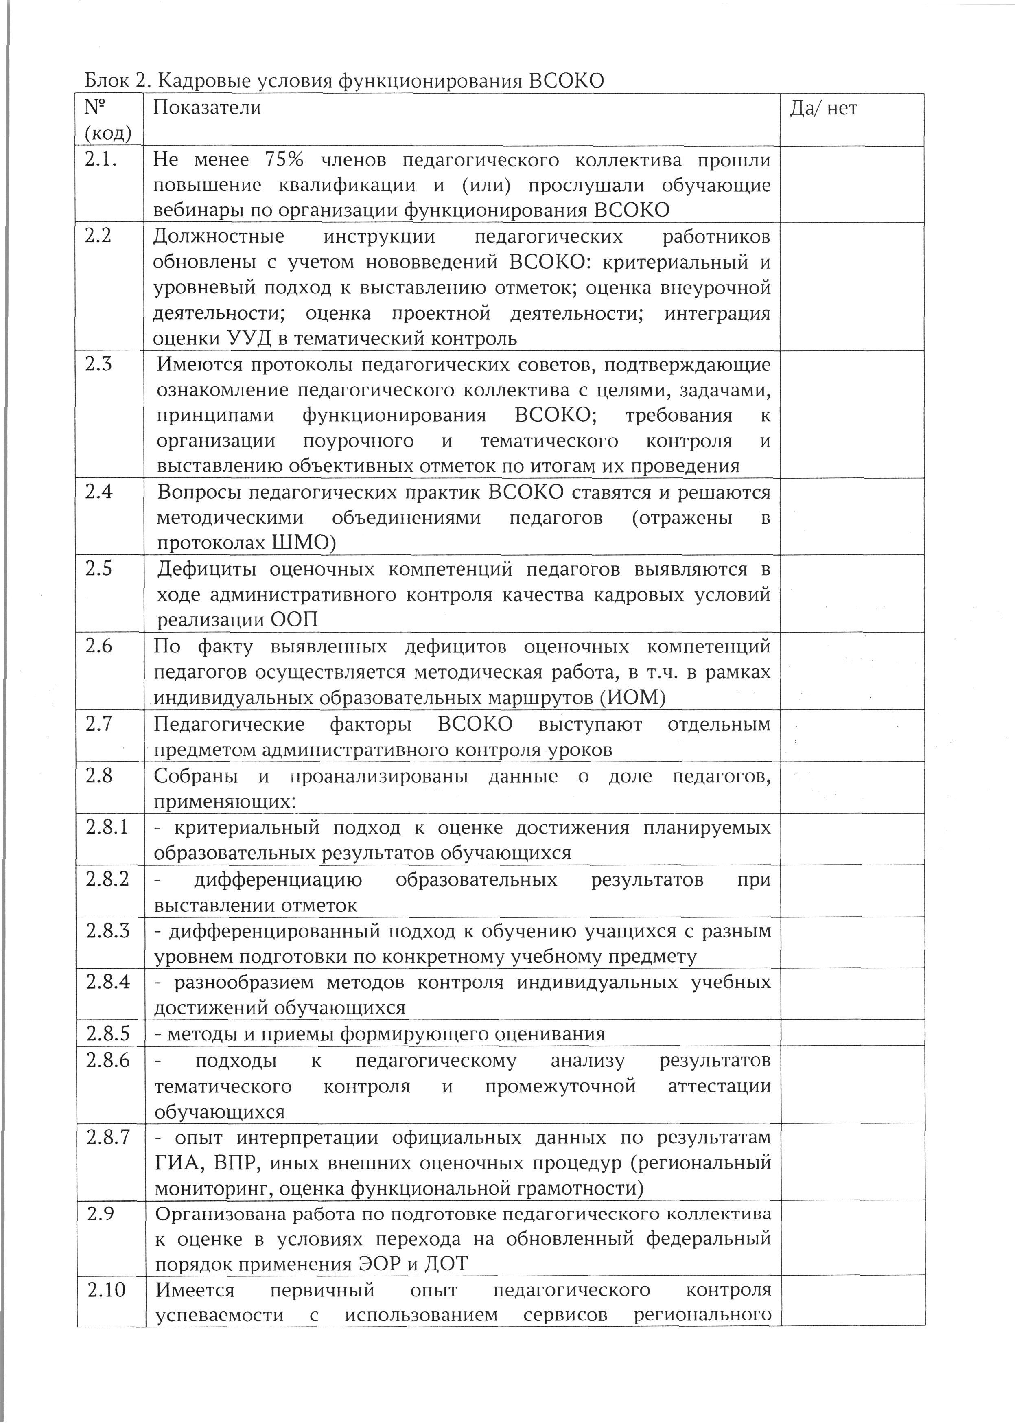

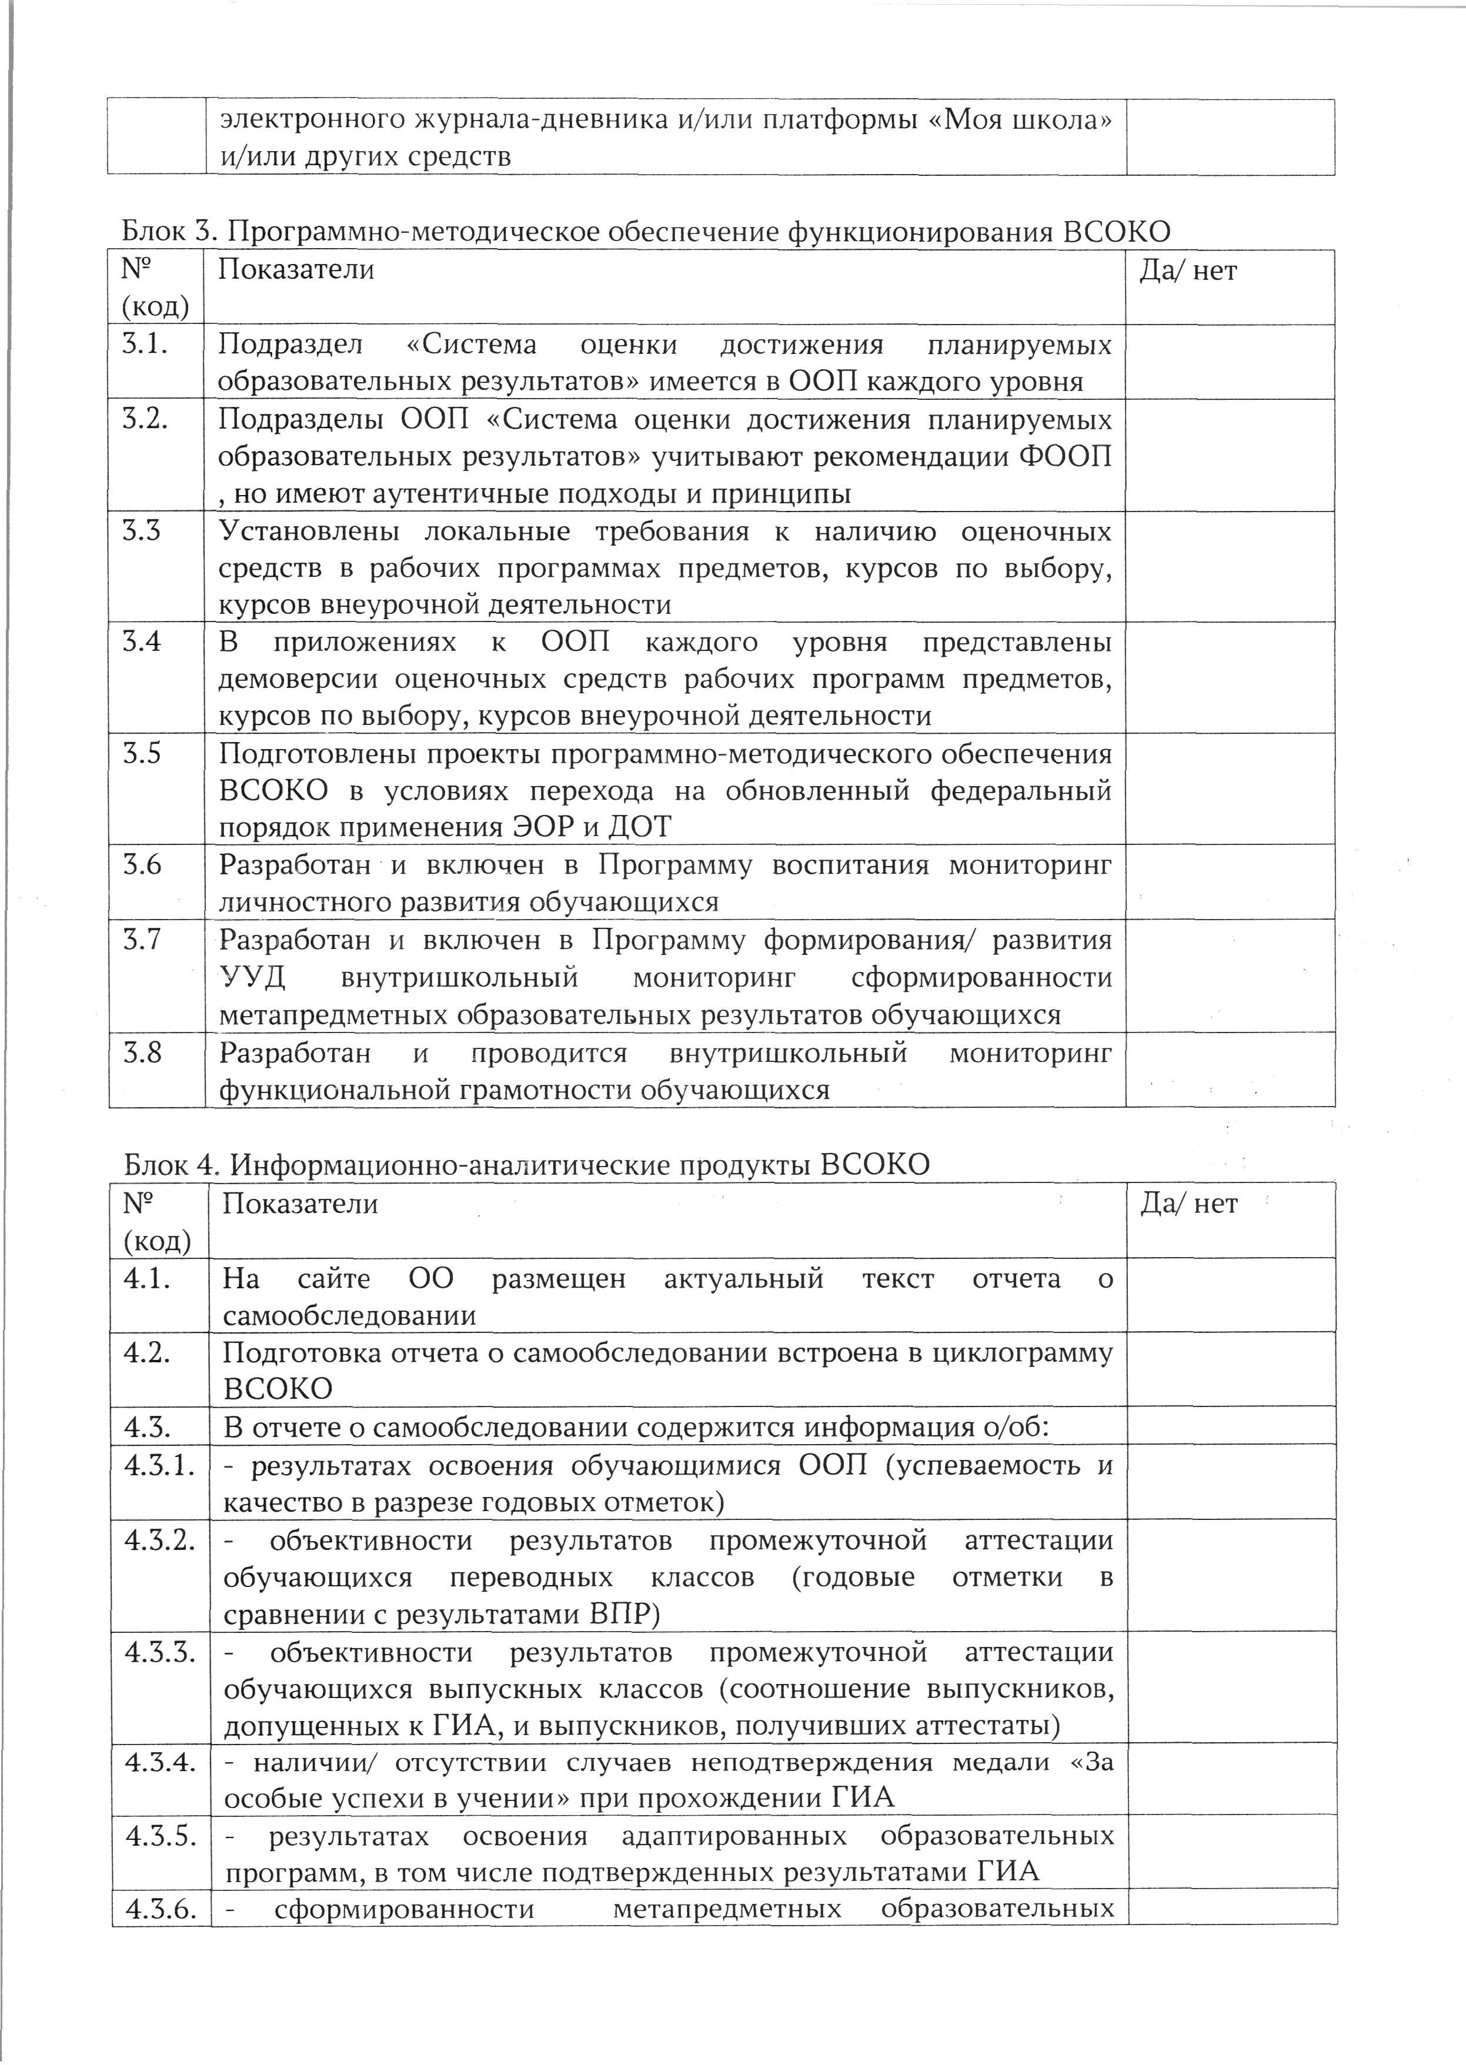

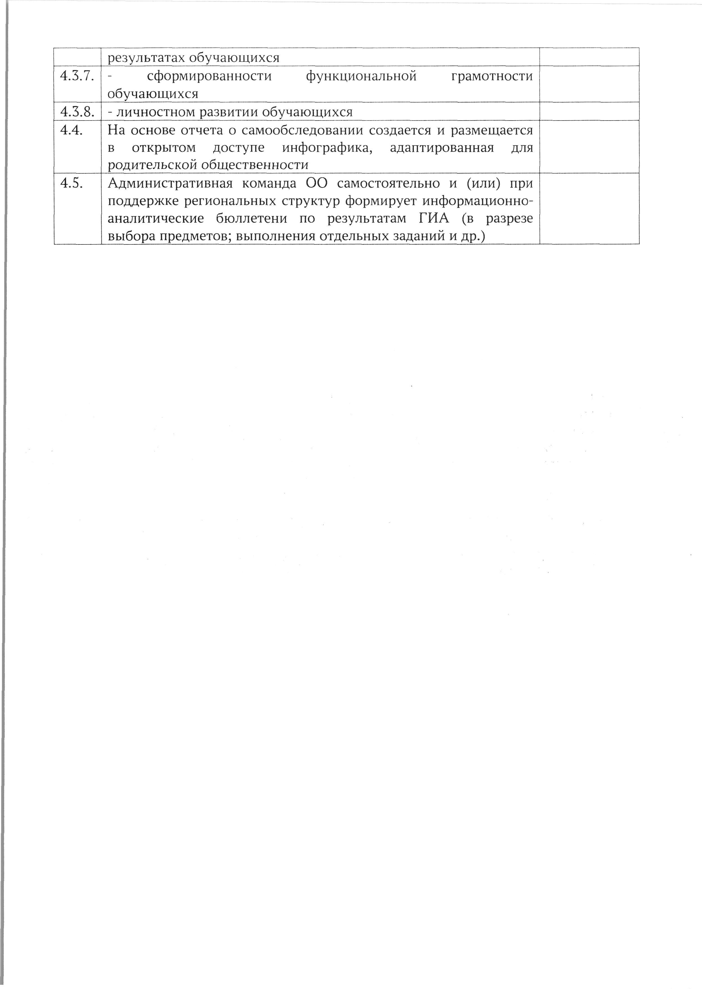

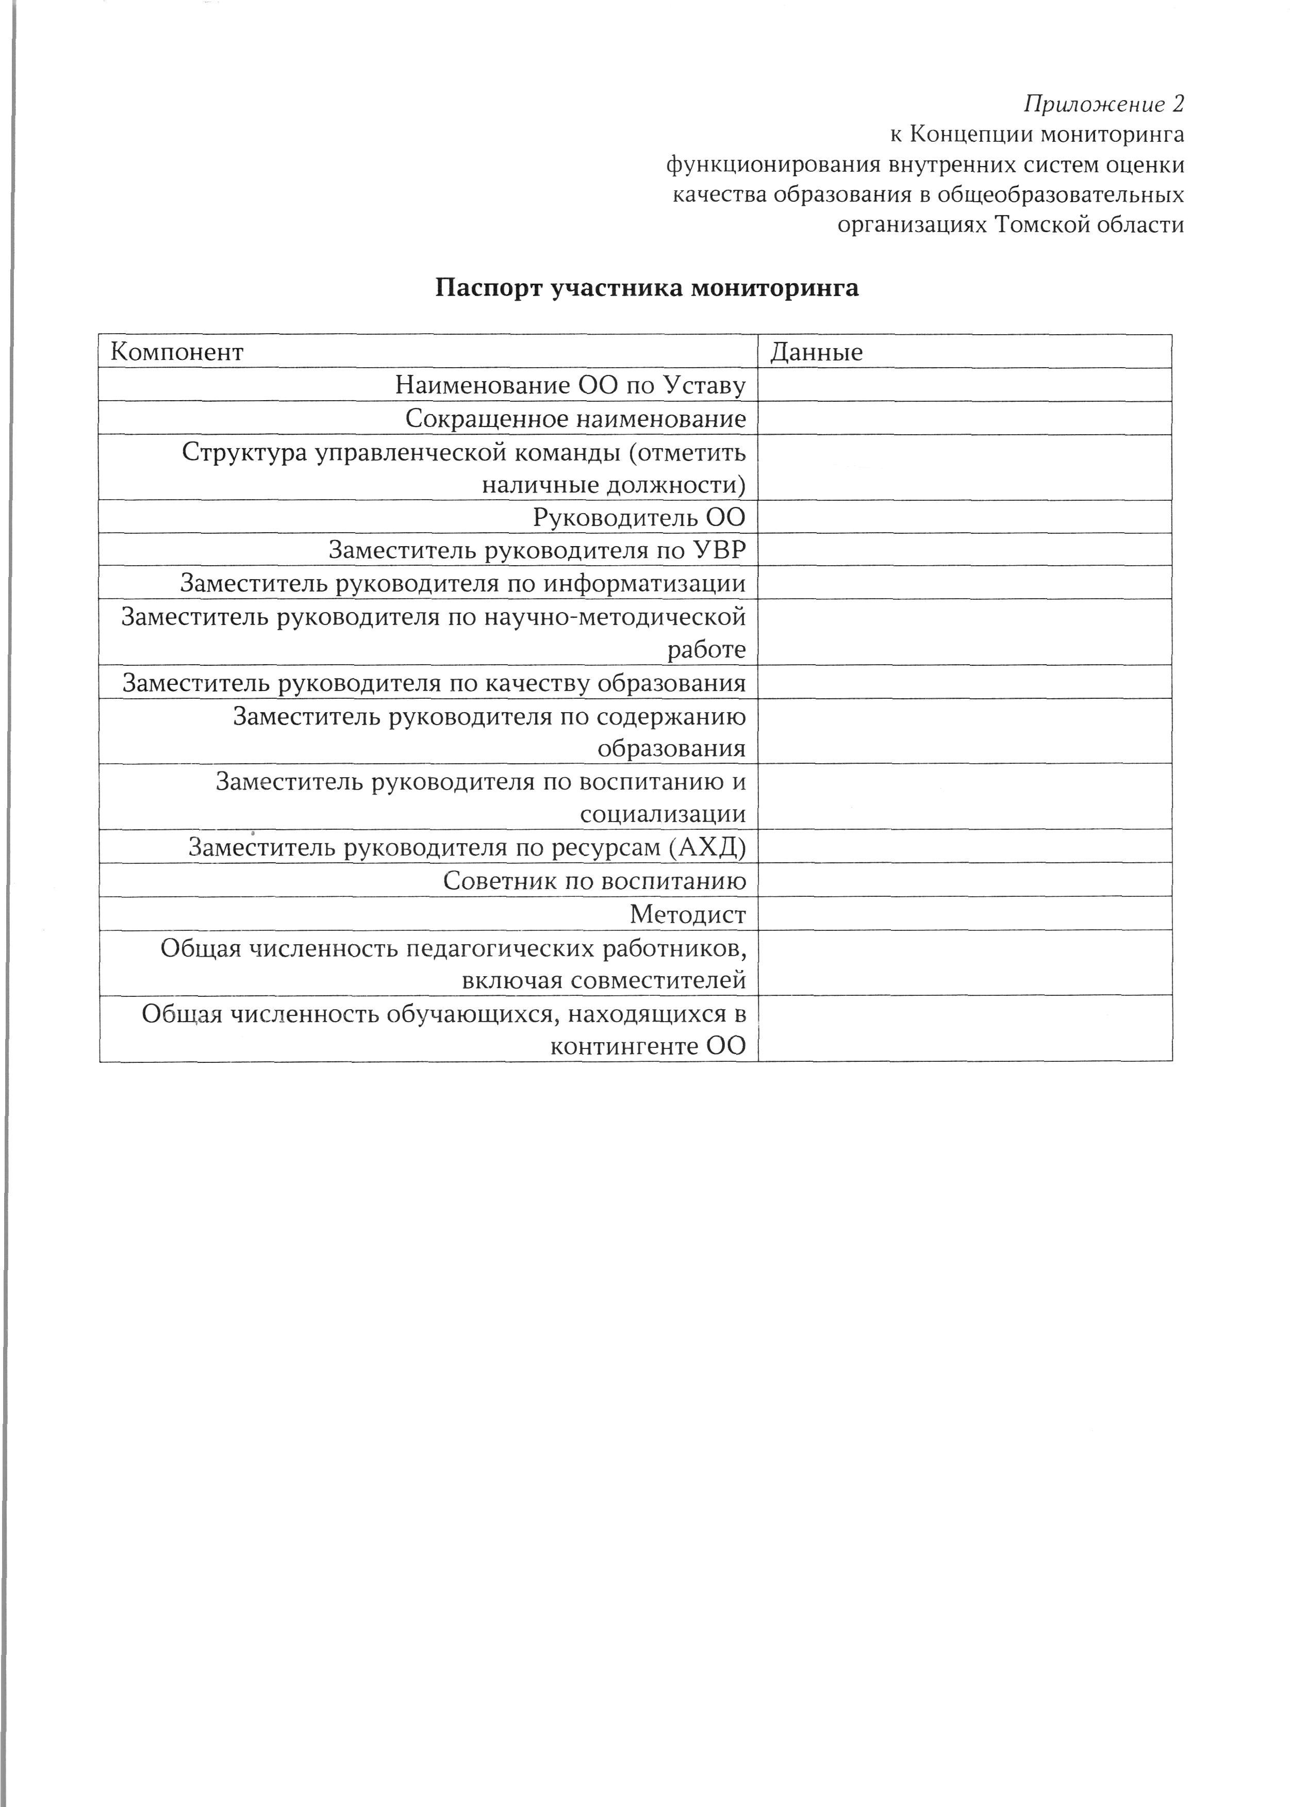

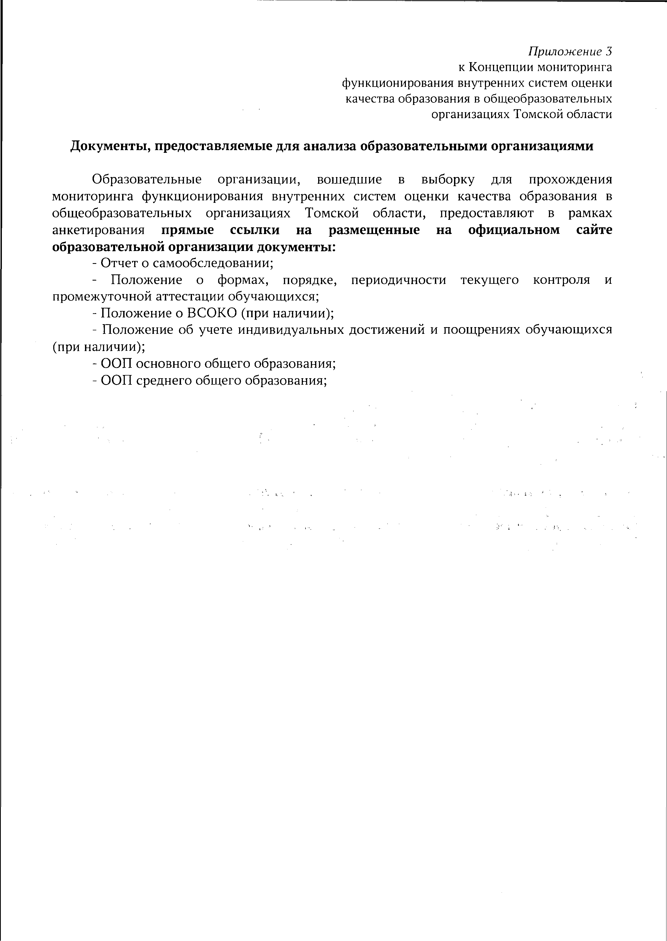

Приложение 2 к приказу № от

План-график проведения мониторинга функционирования внутренних систем оценки качества образования в общеобразовательных организациях Каргасокского района в 2023 году
Мероприятие | Исполнитель | Сроки
Назначение школьного координатора (организатора) | Общеобразовательная организация | До 24.10.2023
Самодиагностика (прохождение онлайн-анкетирования по ссылке: https://quick.apkpro.ru/poll/31401 | Региональный оператор, все общеобразовательные организации | С 24.10.2023 по 30.10.2023
Предоставление общеобразовательными организациями документов¹ для анализа (ссылка для загрузки документов: https://quick.apkpro.ru/poll/34183) | Региональный оператор, общеобразовательная организация, вошедшая в выборку (приложение 2 к настоящему приказу) | С 24.10.2023 по 30.10.2023
Обработка полученной информации в ходе диагностики | Региональный оператор | С 31.10.2023 по 17.11.2023
Внешняя экспертная оценка | Региональный оператор, экспертная группа | С 31.10.2023 по 17.11.2023
Представление результатов мониторинга | Региональный оператор | После 22.11.2023
Консультационная поддержка общеобразовательных организаций | Региональный оператор | Весь период проведения мониторинга

¹Предоставляются прямые ссылки на сканированные копии действующих документов образовательной организации, регламентирующих ВСОКО. При отсутствии документов и/или предоставление ссылки на страницу сайта, а не на конкретный документ, он считается не предоставленным.

